РОЛЬ ПРОЦЕССОВ ПРИЛИПАНИЯ И ОТЛИПАНИЯ В СУХОМ ВОЗДУХЕ В ПРЕДПРОБОЙНЫХ УСЛОВИЯХ В ПОСТОЯННОМ ЭЛЕКТРИЧЕСКОМ ПОЛЕ
^{1,2}Бычков В.Л., ²Арделян Н.В., ²Космачевский К.В.
¹Московский радиотехнический институт РАН, г. Москва, Россия, mrti@mrtiran.ru
²Московский государственный университет, г. Москва, Россия, bychvl@gmail.com,
ardel@cs.msu.su
Описываются результаты теоретических исследований по электрическому пробою сухого воздуха в разряде в постоянном электрическом поле. В моделях уделено особое внимание процессам прилипания электронов к молекулам кислорода и отлипания от молекул и атомов кислорода, которые определяют кинетику околопороговых процессов. Полученные результаты показывают, что необходимое наличие начальных электронов на предпробойной стадии может обеспечиваться процессом отлипания электронов от отрицательных молекулярных ионов кислорода в воздухе по механизму из [1]. Представлена укороченная модель процессов с участием отрицательных ионов, которая хорошо описывает кинетику процессов в околопороговой области.
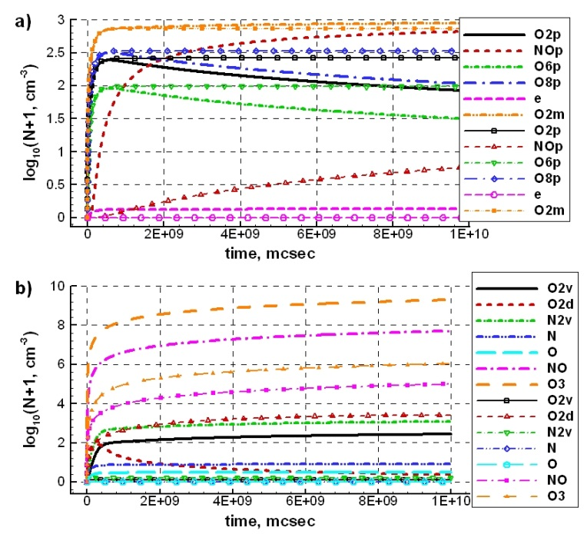
Рисунок. Сравнение результатов расчетов концентраций заряженных частиц a) и нейтральных частиц b) в сухом воздухе при значении внешнего электрического поля Е ~ 100 В/м по полной модели с разными значениями константы отлипания . Пунктиром обозначены значения концентраций при использовании константы скорости прилипания из работы [1], а линиями с геометрическими символами из работы [2].
Литература
- Ponomarev A.A., Aleksandrov N.L. Monte Carlo simulation of electron detachment properties for O₂⁻ ions in oxygen and oxygen:nitrogen mixtures. Plasma Sources Sci.Technol. 2015.V.24, P. 03501.
- Мнацаканян А.Х., Найдис Г.В. //Химия плазмы. Ред. Смирнов Б.М. №14. М.: Энергоиздат, 1987. С. 227 – 255.

